TW-RG741工业锅炉[多管水循环]演示装置

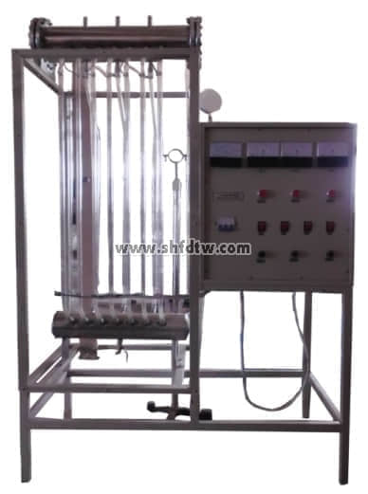

实验目的：

通过加热元件的电压调节，演示锅炉水循环中上升管的倒流、下降管的气塞等现象，观察泡状、弹状和柱状等汽水流动状态。

主要配置：

模拟工业锅炉上的上锅筒（可视）、下集箱，玻璃上升管、玻璃下降管，绕在玻璃上升管的电加热器，加热控制开关组，集成调压模块调节电流电压，电流表，电压表，不锈钢支架等。

技术参数：

1、输入电源：单相AC220V±10% 50Hz，功率3.0KW。

2、系统由五根石英玻璃上升管、三根石英玻璃下降管、一个上锅筒和一个下集箱所组成。

3、每根上升管都缠绕一根额定功率为500W的加热电热丝，通过相应的电子调压器来调节输入电压。

4、外形尺寸：1100×500×1700mm，外形为不锈钢可移动支架，带双刹车轮。